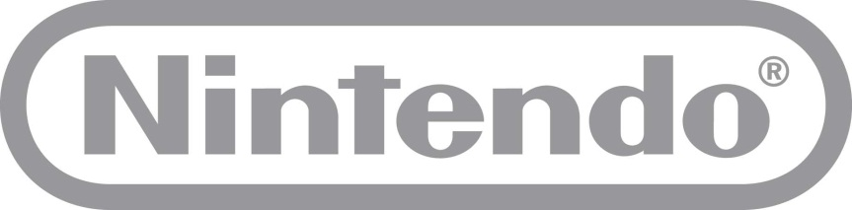

SCOPRI LE MAGLIETTE DI SUPER MARIO
NEI PUNTI VENDITA OVS!

Super Mario invade i negozi OVS!
30 luglio 2014 – A partire da fine luglio, in alcuni negozi OVS, potrai infatti trovare delle bellissime T-shirt raffiguranti il famoso eroe del Regno dei Funghi. Recati nell’area “ragazzi” e scegli quella che ti piace di più.

Le T-shirt di Super Mario sono disponibili in diversi stili, per soddisfare i gusti di ognuno (la disponibilità dei diversi modelli varia in base al negozio).

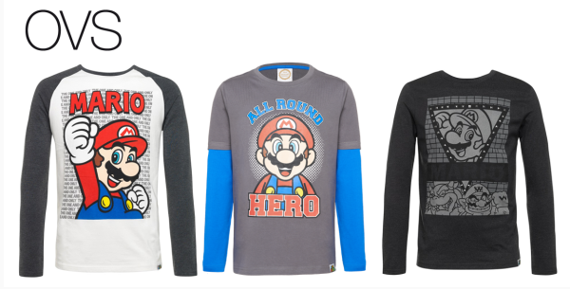

Anche il prezzo è un gioco: le trovi a partire da 12.99€!
Se sei interessato ad accaparrarti una di queste splendide magliette affrettati perché il numero è limitato!
Per la lista completa dei negozi OVS in cui puoi trovare le T-shirt, clicca qui

Nintendo
Nintendo Co., Ltd di Kyoto è il leader mondiale indiscusso nella creazione e nello sviluppo di intrattenimento interattivo. Ad oggi Nintendo produce e commercializza hardware e software per i suoi sistemi Wii U™ e Wii™, per Nintendo 3DS™ e 2DS e per le console della linea Nintendo DS™. Dal 1983 Nintendo ha venduto più di 4,2 miliardi di videogiochi e più di 670 milioni di unità hardware in tutto il mondo, inclusa sia l'attuale generazione Wii U, Wii, Nintendo 3DS, Nintendo 3DS XL™, Nintendo 2DS™, Nintendo DS, Nintendo DSi™ e Nintendo DSi XL™, sia i più datati Game Boy™, Game Boy Advance™, Super NES™, Nintendo 64™ e Nintendo GameCube™. Nintendo ha inoltre creato indiscusse icone come Mario™, Donkey Kong™ e Metroid™ e lanciato serie del calibro di Zelda™ e Pokémon™. La filiale italiana, con sede a Vimercate (Milano), è attiva dall'inizio del 2002. La filiale europea, Nintendo of Europe, con sede in Grossostheim (Germania) è attiva, invece, dal 1990 e funge da quartier generale per le operazioni Nintendo in Europa.

